# Backend - Desafio Técnico 2

## **Objetivo:**

Desenvolver uma API RESTful para autenticação de usuários, que permita operações de cadastro (sign up), autenticação (sign in) e recuperação de informações do usuário.

## **Especificações Técnicas:**

1. **Formato de Comunicação:**

● Todos os endpoints devem aceitar e retornar apenas dados no formato JSON.

● Retorno JSON para situações de endpoint não encontrado.

1. **Persistência de Dados:**

● Armazenamento persistente de dados do usuário.

1. **Respostas de Erro:**

● Formato padrão:

{ "mensagem": "mensagem de erro" } |

## **Endpoints:**

**1. Sign Up (Criação de Cadastro):**

● Input:

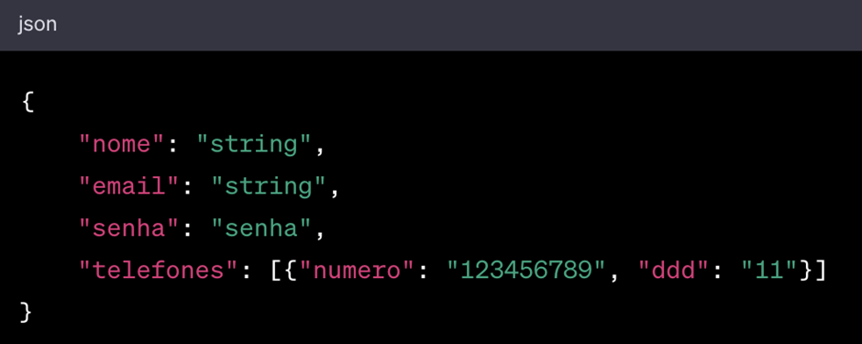

● Output (sucesso):

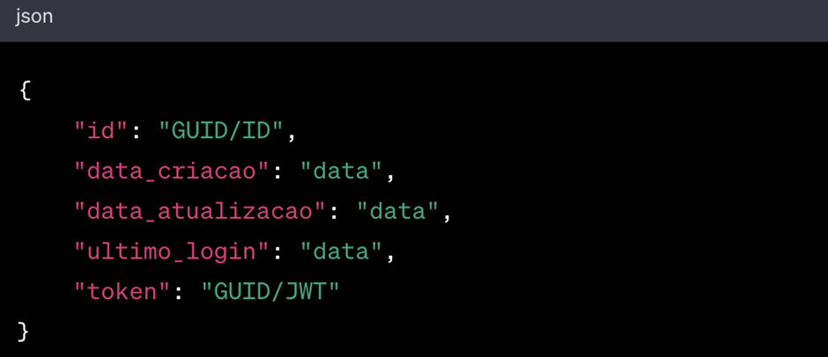

● Erro:

○ E-mail já cadastrado: { "mensagem": "E-mail já existente" } |

○

**2. Sign In (Autenticação):**

● Input:

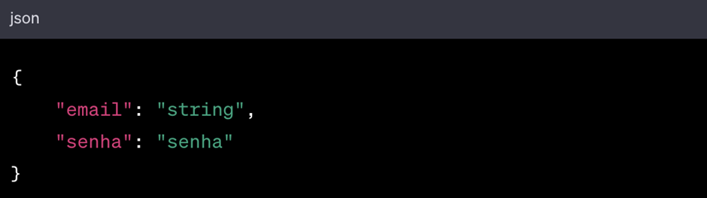

● Output:



● Erros:

○ E-mail não cadastrado ou senha incorreta:

■ { "mensagem": "Usuário e/ou senha inválidos" } |

○ Senha incorreta: status 401 com:

■ { "mensagem": "Usuário e/ou senha inválidos" } |

**3. Buscar Usuário:**

● Requisição: Header Authentication com valor "Bearer {token}"

● Erros:

○ Token inválido: { "mensagem": "Não autorizado" } |

○ Token expirado (mais de 30 minutos): { "mensagem": "Sessão inválida" } |

## **Requisitos:**

● Persistência de dados.

● Sistema de build com gerenciamento de dependências.

● Task runner para build.

● Padronização de estilo (ex: jsHint/jsLint).

● Framework: Express, Hapi, ou similar.

## **Requisitos Desejáveis:**

● JWT como token.

● Testes unitários.

● Criptografia hash na senha e token.

## **Submissão:**

● Repositório no GitHub.

● Hospedagem: Heroku, Google Cloud, AWS, ou similar.

● Enviar URLs por e-mail jobs@escribo.com

## **Prazo:**

● 72 horas